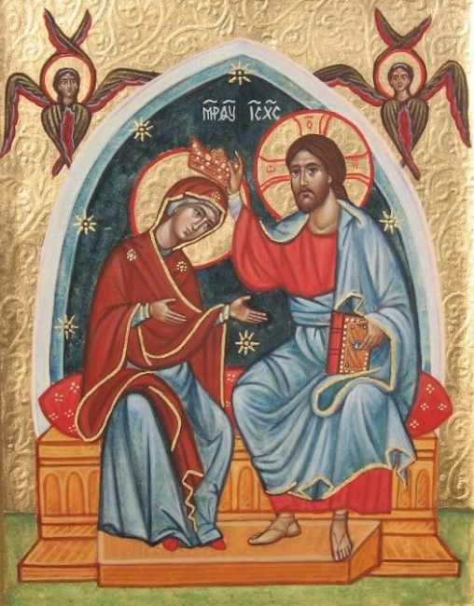
Farnost u kostela sv. Anežky České, Spořilov

Neděle 17. srpna 2025

o20. neděle v mezidobío

- Mše svaté pravidelné o prázdninách: v neděli v 8.30, ve čtvrtek a pátek v 18.00. Zpovídání dle domluvy.

Liturgický kalendář: ve středu je památka sv. Bernarda, ve čtvrtek památka sv. Pia X., v pátek památka Panny Marie Královny, příští neděle je 21. v mezidobí.
- V neděli za 14 dní, 31. srpna, bude v 10.30 první mše sv. pro rodiny s dětmi po prázdninách, pak už začne normální rozvrh bohoslužeb jako ve školním roce.
- Už se pomalu ale jistě blíží farní pouť v sobotu 20. září, autobusem do Doksan a Litoměřic. V Doksanech si připomeneme část života sv. Anežky, v Litoměřicích budeme na oběd a bude tam i odpolední program.

